|  |
| --- |
| **КУРСОВАЯ РАБОТА** |
| **по дисциплине** |
| **«Программирование»** |
| **Тема курсовой работы «Разработка программы для проблемной области расчёта ежемесячного дохода и затрат для индивидуального предпринимательства»** |

|  |
| --- |
| **ЗАДАНИЕ** |
| **на выполнение курсовой работы** |
| **по дисциплине «Программирование»** |

1. **Тема:** Разработка программы для проблемной области расчета банковского вклада
2. **Исходные данные:** Материалы лекций, рекомендуемая литература, заданная проблемная область, язык программирования C++**.**

**3. Перечень вопросов, подлежащих разработке, и обязательного графического материала:**

1) Сформулировать постановку задачи, т.е. содержательное описание проблемной области и ограничений. 2) Проанализировать задачу, т.е. описать требования к данным (константы, входные/выходные данные, переменные, формулы). 3) Разработать алгоритм решения задачи и уточнить его. 4) Нарисовать структурную схему с потоками данных и именами функций, соответствующую уточненному алгоритму. 5) Реализовать уточненный алгоритм решения задачи в виде Си-программы. 6) Протестировать варианты использования программы, демонстрирующие все возможные результаты работы структуры выбора. 7) Оформить отчет о выполнении курсовой работы в формате pdf.

**Оглавление**

Введение………………………………………………………………….………..4

1.Постановка задачи…………………………………………….……..................4-7

2.Требования к данным задачи…………………………………….….................7-10

2.1 Входные данные задачи……………………………..………………....7-8

2.2 Промежуточные данные задачи………………………….…………....8-9

2.3 Выходные данные задачи……………………………….………….….9

2.4 Соответствующие формулы……………..……………….....................9-10

3.Схема архитектуры…………………………………………..……..…………..10-13

4.Алгоритм решения задачи……………………………..…………………..…..13-14

5.Листинг программы………………………………………………...................14-20

6. Пример запуска программы…………………………………....……………..20-21

Заключение……………………………………………………………………….22

Список используемой литературы……………...………………….…...............22

**Введение**

Моя курсовая работа посвящена разработке программы для предпринимателей. Я выбрала данную тему, потому что в современном мире большое количество людей хочет работать на себя и не зависеть от руководства, иметь пассивный доход. Однако, не все могут правильно рассчитать свои затраты и доходы, сумму выручки и чистой прибыли, просчитать сумму продаж для увеличения прибыли. Моя программа поможет им быстро и легко произвести эти подсчеты, а значит увеличить продуктивность и эффективность работы предприятия. Целью данной работы является разработка программы на языке C++, позволяющей владельцам бизнеса облегчить подсчёты своих налогов, прибыли и выручки, узнать прибыльное ли их дело или же они уходят у минус или остаются на нуле. Для достижения поставленных целей были сформулированы следующие задачи:

* Сформулировать постановку задачи, т.е. содержательное описание проблемной области и ограничений.
* Проанализировать задачу, описать требования к данным (константы, входные/выходные данные, переменные, формулы).
* Разработать алгоритм решения задачи и уточнить его.
* Нарисовать структурную схему с потоками данных и именами функций, соответствующую уточненному алгоритму.
* Реализовать уточненный алгоритм решения задачи.
* Протестировать варианты использования программы, демонстрирующие все возможные результаты работы структуры выбора.

1. **Постановка задачи:**
   1. **Ситуация пользователя**

- Кто сядет за экран? (Владелец кафе)

Пользователь – владелец кафе, предприниматель, который хочет проанализировать свои доходы и затраты на бизнес, узнать рентабельность.

- Пользователь знает стоимость на аренду помещения в месяц (40.000 руб.), стоимость на закупку продуктов в месяц (43.000 руб.), зарплата сотрудникам в месяц (280.000 руб.), коммунальные платежи (17.000 руб.), амортизация, (5000. руб.), налог в процентах- 6%

- Пользователь знает сколько получает с продажи десертов – 400.000 руб. в месяц, с продажи ланчей – 300.000 руб. в месяц.

* 1. **Вопросы пользователя**

1. Какую сумму налогов нужно заплатить?

Пример:

Программа считает издержки и вычитает из доходов.

Издержки = 385.000 руб.

Доходы = 700.000 руб.

Прибыль = 700.000 руб. – 385.000 руб. = 315.000 руб.

Налог = 315.000 руб./100 * 6% = 18.900 руб. Необходимо заплатить 18.900 руб. налога.

1. Какую чистую прибыль получит компания?

Пример:

Программа подсчитывает выручку: 400.000 руб. + 300.000 руб.= 700.000 рублей.

Затем высчитывает все расходы и налоги: 700.000 руб. – (385.000 руб. + 18.900 руб.) = 296.100 руб.

Чистая прибыль = 296.100 руб.

1. На какую сумму нужно продать чтобы зафиксировать доход в +30%?

Пример:

В нынешнем месяце затраты + налоги равны 385.000 руб. + 18.900 руб. (если мы продадим на 403.900 руб., то выйдем в 0). Так как нам нужно заработать на 30% больше, то рассчитываем по формуле ((403.900 руб. * 30%): 100) + 403.900 руб. = 525.070 руб.

Необходимо продать на сумму 525.070 руб., чтобы зафиксировать доход в +30%.

* 1. **Нормы и ограничения**

- Налог не может превышать 20%

* 1. **Функциональные требования:**

- Программа позволяет вводить данные:

1. аренду за помещение;
2. стоимость на закупку продуктов в месяц;
3. зарплата сотрудникам в месяц;
4. зарплата директора;
5. коммунальные платежи;
6. амортизация;
7. налоги;
8. доход с продажи десертов;
9. доход с продажи ланчей.

- Программа позволяет выводить данные:

1. сумму налог;
2. чистую прибыль;
3. процент доходности.

**-** Программа рассчитывает:

1. Какую сумму налогов нужно заплатить?
2. Чистую прибыль
3. Сумма, которую нужно заработать для фиксации дохода.

- Программа завершает работу после использования выбранного функционала.

**1.5 Нефункциональные требования:**

-Программой можно пользоваться с телефона.

-Перед каждым вводом данных нужно указывать, что требуется от пользователя.(ввести стоимость аренды за помещение, процент налога, цену закупки продуктов, зарплату сотрудников, коммунальные платежи, амортизационные отчисления, доход с десертов, доход с ланчей).

-Подходит для всех видов систем.

1. **Требования к данным задачи:**

В разделе приведены входные (таблица 1), промежуточные (таблица 2) и выходные (таблица 3) данные задачи.

**2.1 Входные данные задачи**

|  |  |  |  |  |
| --- | --- | --- | --- | --- |
| Номер | Идентификатор(имя) | Что хранит? | Тип | Примечание |
| 1 | taxes | Налоги в процентах и рублях | double | Налог не может превышать 20% |
| 2 | rental_of_premises | Цена за аренду помещения | int | Ограничений нет |
| 3 | purchase_of_products | Цена за закупку продуктов | double | Ограничений нет |
| 4 | employee_salaries | Зарплата сотрудника | int | Ограничений нет |
| 5 | communalPayments | Цена за коммунальные платежи | double | Ограничений нет |
| 6 | depreciation | Амортизационные отчисления | int | Ограничений нет |
| 7 | income_from_desserts | Доход с продажи десертов | double | Ограничений нет |
| 8 | income_from_lunches | Доход с продажи ланчей | double | Ограничений нет |
| 9 | choice | Выбор функций программы | int | Ограничений нет |
| 10 | percent | Какой доход вы хотите получить в процентах | int | Ограничений нет |

**2.2 Промежуточные данные задачи**

**2.3 Выходные данные задачи**

|  |  |  |  |  |
| --- | --- | --- | --- | --- |
| Номер | Идентификатор(имя) | Что хранит? | Тип | Примечание |
| 1 | income | Сумма известных пользователю доходов | double | Ограничений нет |
| 2 | costs | Сумма известных пользователю затрат | double | Ограничений нет |

|  |  |  |  |  |
| --- | --- | --- | --- | --- |
| Номер | Идентификатор(имя) | Что хранит? | Тип | Примечание |
| 1 | amount_of_taxes | Сумма выплачиваемых  налогов | double | Налог не может превышать 20% |
| 2 | net_prifit | Сумма чистой прибыли | double | Ограничений нет |
| 3 | income | Доход для большей выручки | double | Ограничений нет |

**2.4 Соответствующие формулы**

1. net_profit = (income_from_desserts + income_from_lunches)- costs
2. amount_of_taxes = (((income_from_desserts+income_from_lunches)– costs) * taxes) / 100)
3. income = (costs + ((costs * percent) / 100))
4. **Схема архитектуры.**

В разделе содержится интерфейс пользователя и схема архитектуры.

**3.1Интерфейс пользователя**:

Основное меню.

-Ввод первичных даных:

1. Расходные статьи предприятия.
2. Доходные статьи предприятия.

-Навигация по функциям, выбор функции:

* Сумма налога, которую вам придется заплатить:
* Чистая прибыль предприятия.
* Сумму на которую нужно продать товара для фиксации дохода.

**Примечание**: При нажатии на определенную клавишу начинает работать определенная функция.

-Вывод на экран результатов расчетов

(Пишется подсказка, в который говорится, что именно было рассчитано).

**3.2 Схема draw.io**

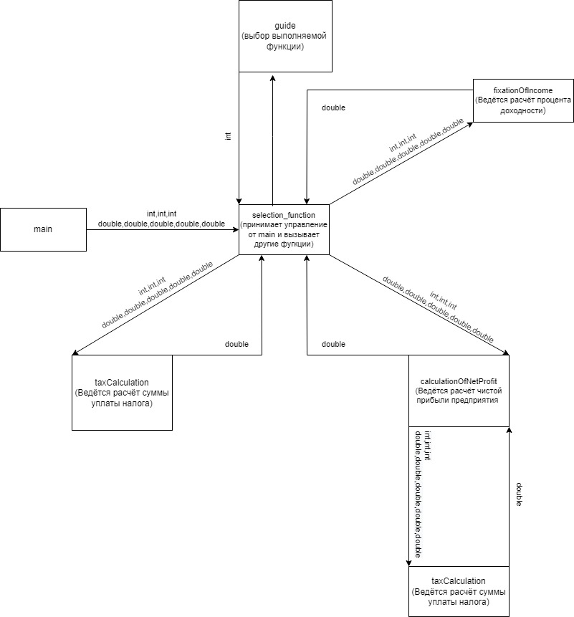

1**) Сигнатура функции** (название, тип возвращаемого значения, принимаемые параметры).

1. amountOfTaxes, double amountOfTaxes

( int,double,double,int,double,int,double,double)

Первый параметр “rental_of_premises”

Второй параметр “taxes”

Третий параметр “purchase_of_products”

Четвёртый параметр “employee_salaries”

Пятый параметр “communalPayments”

Шестой параметр “ depreciation”

Седьмой параметр “income_from_lunches”

Восьмой параметр “income_from_desserts”

Функция рассчитывает и выводит сумму налога, которую вам придется заплатить.

2. net_profit, double net_profit

(int, double, double, int, double, int, double, double)

Первый параметр “rental_of_premises”

Второй параметр “taxes”

Третий параметр “purchase_of_products”

Четвёртый параметр “employee_salaries”

Пятый параметр “communalPayments”

Шестой параметр “ depreciation”

Седьмой параметр “income_from_lunches”

Восьмой параметр “income_from_desserts”

Функция рассчитывает и выводит чистую прибыль.

3. income, double income (int, double, double, int, double, Int, double, double)

Первый параметр “rental_of_premises”

Второй параметр “taxes”

Третий параметр “purchase_of_products”

Четвёртый параметр “employee_salaries”

Пятый параметр “communalPayments”

Шестой параметр “ depreciation”

Седьмой параметр “income_from_lunches”

Восьмой параметр “income_from_desserts”

Функция рассчитывает и выводит сумму на которую нужно продать, чтобы зафиксировать процент доходности.

4. selection_funcion, void selection_function (int, double, double, int, double, Int, double, double)

Первый параметр “rental_of_premises”

Второй параметр “taxes”

Третий параметр “purchase_of_products”

Четвёртый параметр “employee_salaries”

Пятый параметр “communalPayments”

Шестой параметр “ depreciation”

Седьмой параметр “income_from_lunches”

Восьмой параметр “income_from_desserts”

**4. Алгоритм решения**

В разделе содержится схема алгоритма, иллюстрирующая решение узла, в котором необходимо узнать, какую сумму налога с прибыли придется заплатить владельцу бизнеса.

**4.1 Блок-схема**

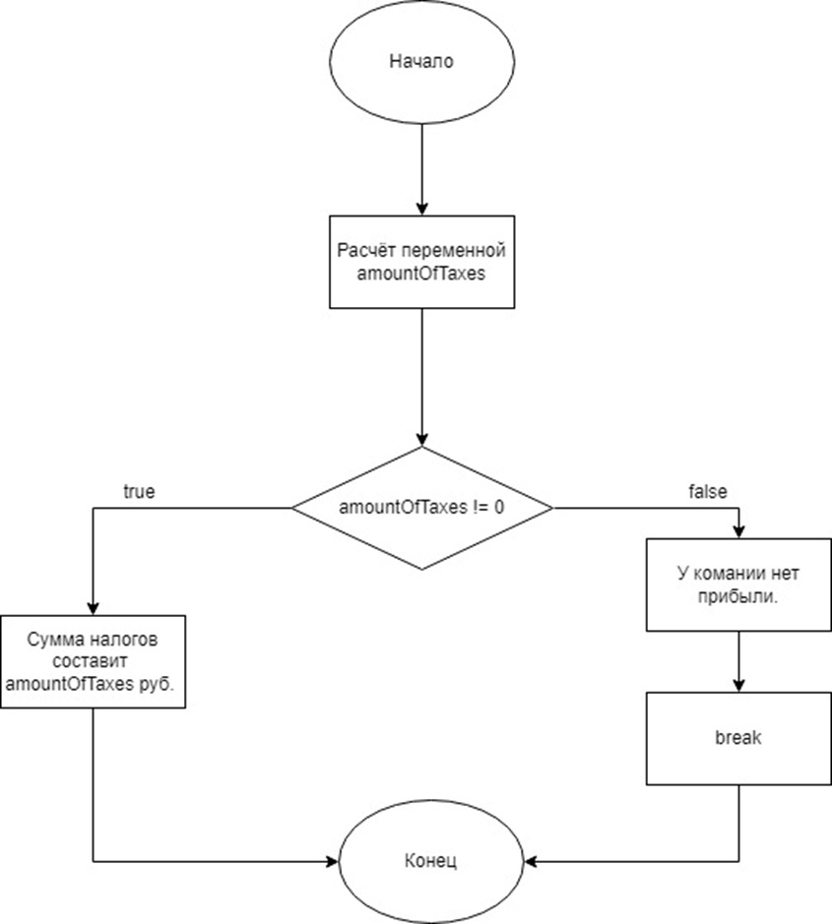

**4.2. Листинг программы**

**#include <iostream>**

**using namespace std;**

**double amountOfCosts();**

**double taxCalculation();**

**int guide(){**

**int choice;**

**cout << "Выберите, что вам нужно рассчитать." << endl << endl;**

**cout << "Если хотите узнать, какую сумму налога вам придется заплатить - введдите 1." << endl;**

**cout << "Если хотите узнать, какая будет чистая прибыль - введите 2." << endl;**

**cout << "Если хотите узнать на какую сумму нужно продать товара, чтобы зафиксировать доход в N проц. - введите 3." << endl;**

**cin >> choice;**

**return choice;**

**}**

**double taxCalculation(int rental_of_premises, double taxes, double purchase_of_products, int employee_salaries,**

**double communalPayments, int depreciation, double income_from_lunches, double income_from_desserts){**

**double amountOfTaxes;**

**double costs = rental_of_premises + purchase_of_products + employee_salaries + communalPayments +**

**depreciation;**

**double income = income_from_desserts + income_from_lunches;**

**if (income > costs){**

**amountOfTaxes = (((income_from_desserts + income_from_lunches) - costs) * taxes) / 100;**

**return amountOfTaxes;**

**} else {**

**return 0;**

**}**

**//return amountOfTaxes;**

**};**

**double calculationOfNetProfit(int rental_of_premises, double taxes, double purchase_of_products, int employee_salaries,**

**double communalPayments, int depreciation, double income_from_lunches, double income_from_desserts){**

**double amountOfTaxes = taxCalculation(rental_of_premises, taxes, purchase_of_products, employee_salaries, communalPayments,**

**depreciation, income_from_lunches, income_from_desserts);**

**double costs = rental_of_premises + purchase_of_products + employee_salaries + communalPayments +**

**depreciation + amountOfTaxes;**

**return (income_from_desserts + income_from_lunches) - costs;**

**}**

**double fixationOfIncome(int rental_of_premises, double taxes, double purchase_of_products, int employee_salaries,**

**double communalPayments, int depreciation, double income_from_lunches, double income_from_desserts){**

**int percent;**

**double amountOfTaxes;**

**cout << "Какой доход вы хотите получить в процентах? - ";**

**cin >> percent;**

**cout << "Сумма уплаченных налогов - ";**

**cin >> amountOfTaxes;**

**double costs = rental_of_premises + purchase_of_products + employee_salaries + communalPayments +**

**depreciation + amountOfTaxes;**

**cout << costs << endl;**

**return (costs + ((costs * percent) / 100));**

**}**

**void selection_function(int rental_of_premises, double taxes, double purchase_of_products, int employee_salaries,**

**double communalPayments, int depreciation, double income_from_lunches, double income_from_desserts){**

**int choice = guide();**

**switch(choice){**

**case 1:{**

**double amountOfTaxes = taxCalculation(rental_of_premises, taxes, purchase_of_products, employee_salaries, communalPayments,**

**depreciation, income_from_lunches, income_from_desserts);**

**if (amountOfTaxes != 0){**

**cout << "Сумма налогов составит " << amountOfTaxes << " руб. " << endl;**

**} else cout << "У комании нет прибыли. " << endl;**

**break;}**

**case 2:{**

**double net_profit = calculationOfNetProfit(rental_of_premises, taxes, purchase_of_products, employee_salaries, communalPayments,**

**depreciation, income_from_lunches, income_from_desserts);**

**if (net_profit >= 0){**

**cout << "Чистая прибыль составит " << net_profit << " руб." << endl;**

**} else**

**cout << "Вы ушли в минус, издержки превышают прибыль." << endl;**

**break;}**

**case 3:**

**double income = fixationOfIncome(rental_of_premises, taxes, purchase_of_products, employee_salaries, communalPayments,**

**depreciation, income_from_lunches, income_from_desserts);**

**cout << "Чтобы получить желаемый вами процент доходности , вам нужно продать товар на сумму " << income << " руб. "<< endl;**

**break;**

**}**

**}**

**int main()**

**{**

**int rental_of_premises, employee_salaries, depreciation;**

**double taxes, purchase_of_products, communalPayments, income_from_desserts, income_from_lunches;**

**cout << "Калькулятор рассчета ежемесячного дохода и затрат." << endl << endl;**

**cout << "Стоимость аренды помещения - ";**

**cin >> rental_of_premises;**

**cout << "Процент налога - ";**

**cin >> taxes;**

**cout << "Цена закупки продуктов - ";**

**cin >> purchase_of_products;**

**cout << "Зарплата сотрудников - ";**

**cin >> employee_salaries;**

**cout << "Коммунальные платежи - ";**

**cin >> communalPayments;**

**cout << "Амортизационные отчисления - ";**

**cin >> depreciation;**

**cout << "Доход с продажи десертов - ";**

**cin >> income_from_desserts;**

**cout << "Доход с продажи ланчей - ";**

**cin >> income_from_lunches;**

**if (taxes <= 20){**

**selection_function(rental_of_premises, taxes, purchase_of_products, employee_salaries, communalPayments,**

**depreciation, income_from_lunches, income_from_desserts);**

**} else {**

**cout << "Налог не должен превышать 20 процентов." << endl;**

**}**

**return 0;**

**4.3. Примеры запуска программы:**

4.3.1 Проверка корректности ввода данных.

4.3.2 Выбор функции программы.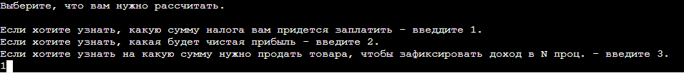

4.3.3 Определяем сумму налога.

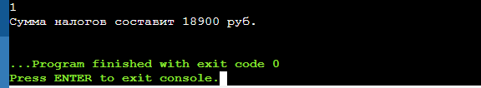

4.3.4 Определяем чистую прибыль.

4.3.5 Определяем сумма, которую нужно заработать для фиксации дохода в 30%.

Ссылка на код : <https://onlinegdb.com/xGWgBU2Aa>

**Заключение**

В ходе выполнения курсовой работы была достигнута цель, которая заключалась в облегчении подсчётов налогов, прибыли и выручки. Была проанализирована доходность бизнеса и даны конкретные ответы на вопросы пользователя.

В будущем я планирую расширить функционал данной программы, где будут использоваться множество различных данных, возможно даже взятых из интернета. Расширение позволит увеличить круг лиц, которые будут нуждаться в моей программе и смогут эффективно её использовать для разных целей.

**Список используемой литературы:**

1. Язык программирования С++. Лекции и упражнения, Стивен Прата, 6-ое издание, 2015 год (<https://djvu.online/file/tslXYINiNUIZZ>).
2. Ассистентус — сайт для малого бизнеса. Формула расчёта текущего налога на прибыль. (<https://assistentus.ru/nalog-na-pribyil/formula-raschyota/>)
3. Книга «От хорошего к великому», Джим Коллинз, 2001 год. (<https://mbatime4u.com/wp-content/uploads/2020/09/Ot-horoshego-k-velikomu-pdf.pdf>)
4. Введение в программирование C++

(<https://stepik.org/course/363/syllabus> )

1. Яндекс. Практикум, Основы C++

( <https://practicum.yandex.ru/profile/cpp/> )